实验2报告模板

姓名： |  | 学号： |  | 班级：

实验二 DNS与HTTP协议分析

实验目的
1）能够分析DNS协议的工作过程，
2）分析应用层协议（如HTTP、HTTPS）的工作过程，理解应用层与传输层及下层协议的关系，分析缓存工作原理及好处。
3）能够依据HTTP协议编写简单的HTTP客户端程序，从几个网站去读取主页，或者取文件。

实验内容
1）利用现有校园网络及外网服务器搭建内网、外网环境；
2）用Wireshark截取DNS报文，分析DNS工作过程；
3）用Wireshark截获HTTP/HTTPS报文，分析报文结构及浏览器和服务器的交互过程；分析HTTP协议的缓存机制，分析HTTPS的加密传输机制。分析应用层协议跟TCP/DNS等协议的交互关系；
4）依据HTTP协议，编写简单的HTTP客户端程序，从几个网站去读取主页，或者取文件。

实验原理
略

实验环境与分组
依托校园网和外网服务器搭建内网、外网环境，每名同学单独完成实验并撰写实验报告。

实验步骤

DNS协议分析
步骤1：DNS记录的本地缓存操作。
1.1 执行“ipconfig /displaydns”命令观察本地缓存，文字贴2条记录。
geo.prod.do.dsp.mp.microsoft.com
----------------------------------------
Record Name . . . . . : geo.prod.do.dsp.mp.microsoft.com
Record Type . . . . . : 5
Time To Live . . . . : 81
Data Length . . . . . : 8
Section . . . . . . . : Answer
CNAME Record . . . . : geo.prod.do.dsp.trafficmanager.net

Record Name . . . . . : geo.prod.do.dsp.trafficmanager.net
Record Type . . . . . : 5
Time To Live . . . . : 81
Data Length . . . . . : 8
Section . . . . . . . : Answer
CNAME Record . . . . : array517.prod.do.dsp.mp.microsoft.com

Record Name . . . . . : array517.prod.do.dsp.mp.microsoft.com
Record Type . . . . . : 1
Time To Live . . . . : 81
Data Length . . . . . : 4
Section . . . . . . . : Answer
A (Host) Record . . . : 72.153.5.138

time.windows.com
----------------------------------------
Record Name . . . . . : time.windows.com
Record Type . . . . . : 5
Time To Live . . . . : 346
Data Length . . . . . : 8
Section . . . . . . . : Answer
CNAME Record . . . . : twc.trafficmanager.net

Record Name . . . . . : twc.trafficmanager.net
Record Type . . . . . : 1
Time To Live . . . . : 346
Data Length . . . . . : 4
Section . . . . . . . : Answer
A (Host) Record . . . : 52.231.114.183

1.2 执行“ipconfig /flushdns”清除本地缓存，然后再执行“ipconfig /displaydns”命令观察本地缓存，贴图。
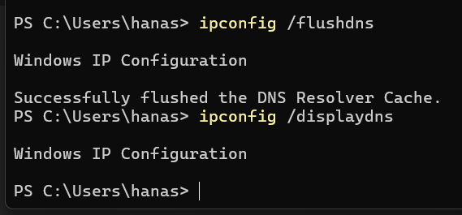
步骤2：默认的DNS域名解析。运行Wireshark截获报文，浏览器访问域名（如www.baidu.com），网站打开后停止报文截获。观察分析DNS查询、应答报文。
2.1 贴图（Wireshark的“分组列表”窗口）。DNS数据包过多时，可设置过滤条件：dns.qry.name contains www.baidu.com）。
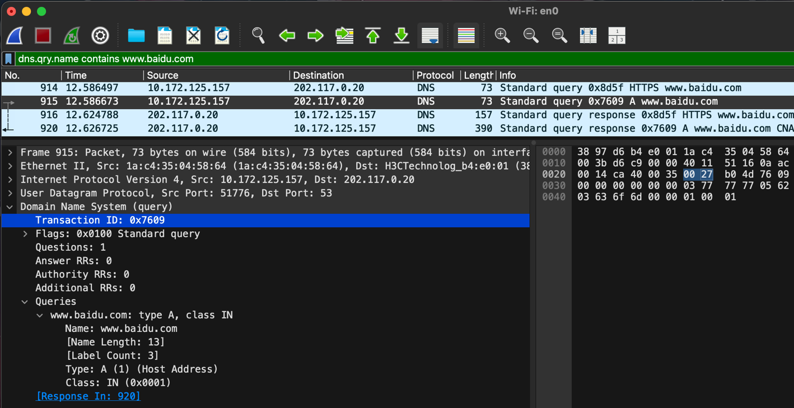

2.2 分析DNS查询的报文，填表。
传输层协议（UDP还是TCP？） | UDP
目的地址 | 202.117.0.20
目的端口 | 53
域名解析记录类型 | A
解析的名字 | www.baidu.com

2.3 分析DNS应答的报文，贴图给出该报文的“协议封装”。
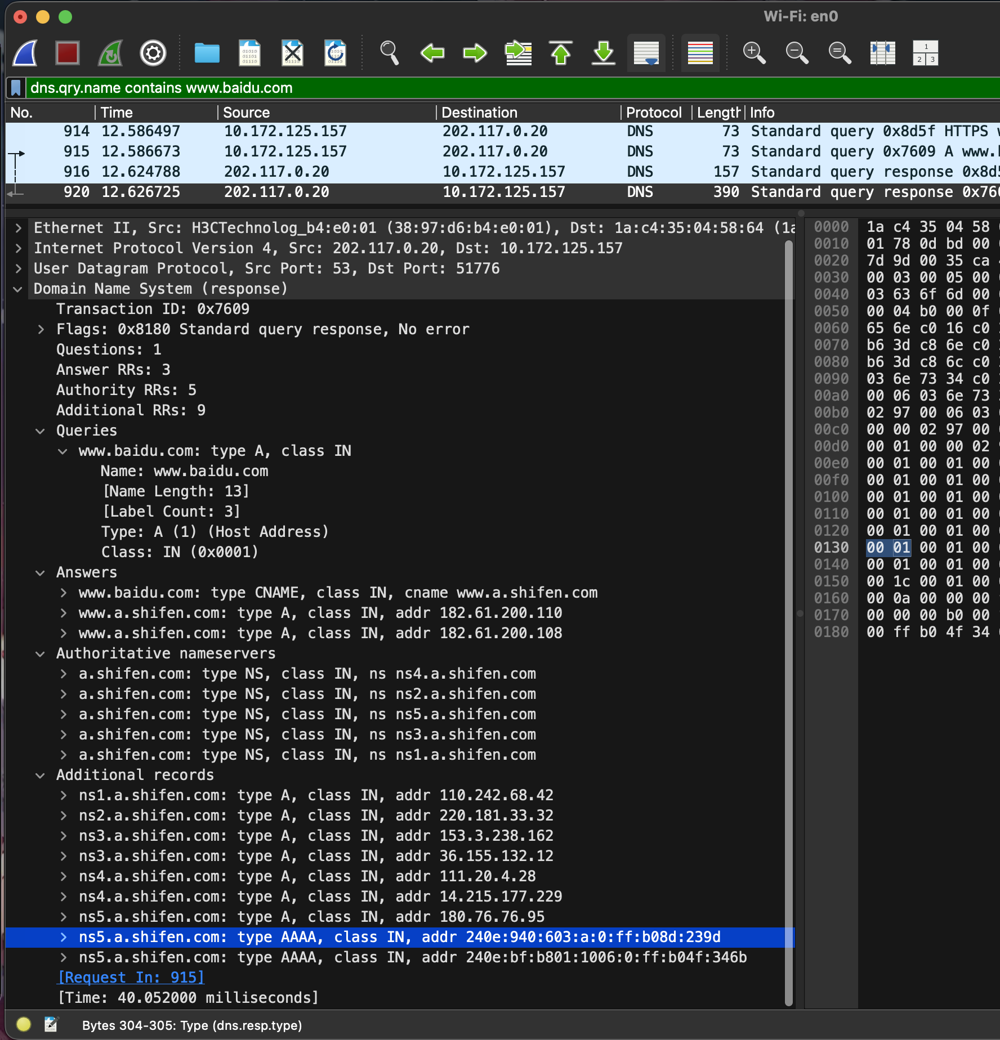
2.4 针对2.3中的报文分析填表。
有几条Answers记录 | 3
有几条Authoritative NS记录 | 5
有几条Additional记录 | 9

步骤3：指定服务器的DNS域名解析。执行“ipconfig /flushdns”清除本地缓存；运行Wireshark截获报文，在命令窗口执行指定DNS服务器（如223.6.6.6）解析域名X（如www.abc.com）的命令（nslookup www.abc.com 223.6.6.6），解析完毕后停止报文截获，观察分析DNS查询、回复报文分别包含哪些主要内容。
3.1 贴图（Wireshark的“分组列表”窗口）。
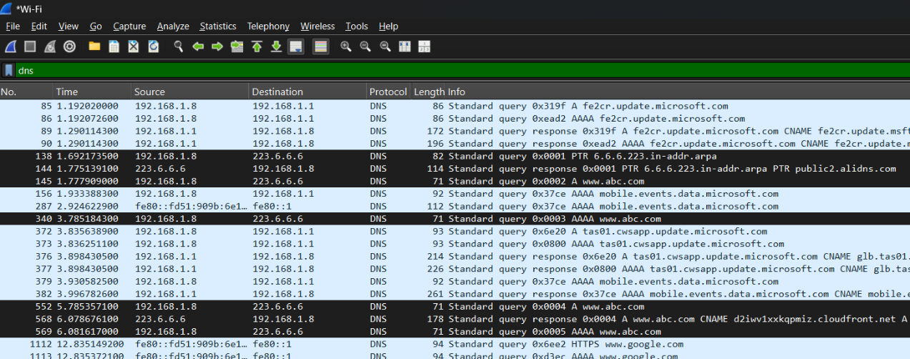
3.2 说明相关的DNS报文有几条？
7条

3.3 分析DNS报文，填表。
DNS服务器地址与本机默认DNS服务器地址是否相同？ | 不同
有没有PTR类型的域名解析报文？ | 有
www.abc.com的真实名字是什么？ | d2iwv1xxkqpmiz.cloudfront.net
其对应的IPv4地址有几个？ | 4个

HTTP/HTTPS协议分析
注意：步骤4和5牵涉到DNS和HTTP的缓存，请注意合理安排访问、抓包和分析的次序。可以先访问和抓包，然后慢慢分析。
步骤4：无（DNS、HTTP）缓存情况下的网站页面访问速度测试。
4.1 清空DNS和HTTP浏览器的缓存，选择合适的网站（支持HTTP），访问同时Wireshark抓包。对南半球网站的HTTP访问贴图（仅“分组列表”）。

4.2 分析报文并填表。
无缓存情况下不同网站访问情况统计表
访问网站 | 国内 | 国外 | 南半球
域名 | http://www.china.org.cn/ | http://www.customs.gov.la | http://www.aduana.cl/
IP地址 | 221.204.95.147 | 150.95.80.62 | 52.205.51.202
RTT | 14.5748 | 118.0704 | 244.5755
DNS次数 | 8 | 2 | 5
第1个DNS请求的应答时间(ms) | 14.722200 | 407.414400 | 118.935500
页面的加载时间(ms) | 2,020.5246 | 4,463.3706 | 10,502.8012
HTTP建立连接数 | 28 | 36 | 166
请求对象数 | 40 | 55 | 230

4.3 在南半球网站的HTTP访问中找到主页面下载时TCP连接的三次握手和HTTP请求报文，贴图（过滤器+“分组列表”）。
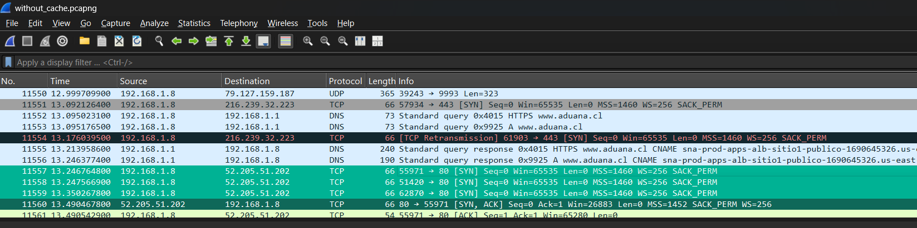
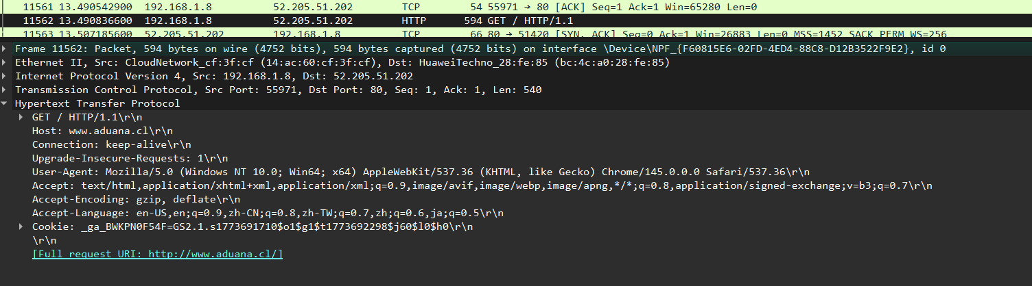
4.4 找到南半球网站的DNS解析请求和应答报文，贴图（过滤器+“分组列表”+应答报文的DNS“协议”细节）。
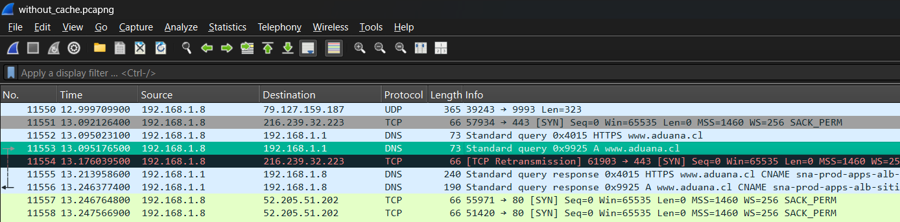
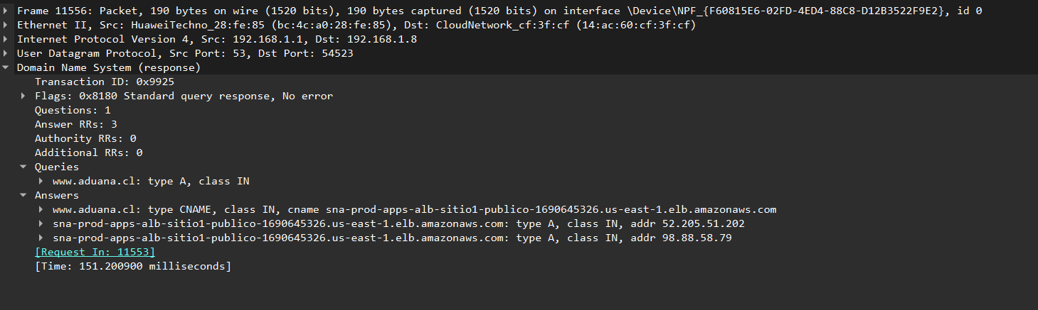
4.5 找到访问南半球网站时牵涉到的DNS报文和HTTP报文。贴图（可以2个，包括过滤器+“分组列表”），并说明对应的“页面的加载时间(ms)”是如何得到的。
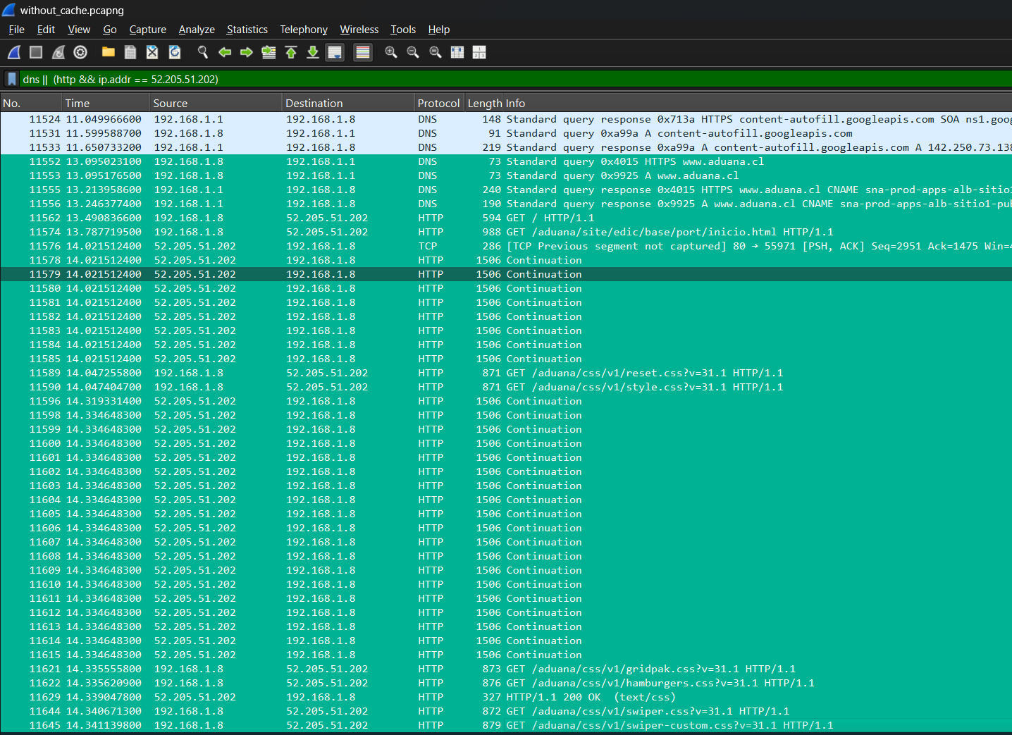
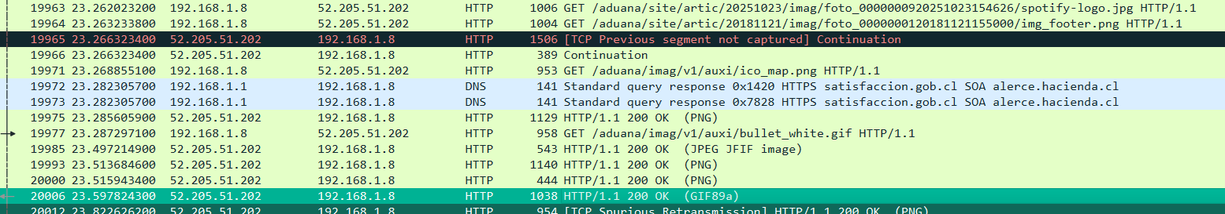
由记录中最后一条向南半球网站IP的成功HTTP请求的时间，减去第一条对南半球网站的DNS解析记录的时间。
应用过滤器：dns || (http && ip.addr == 52.205.51.202) 以便于更快寻找。

步骤5：有（DNS、HTTP）缓存情况下的网站页面访问速度测试。
5.1 在访问一个网站后2-3分钟（或合适的时间）内再次访问该网站。同时Wireshark抓包。对南半球网站的HTTP访问贴图（仅“分组列表”）。
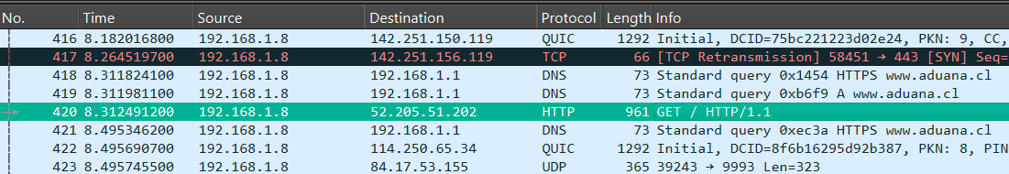
5.2 分析报文并填表。
带缓存情况下不同网站访问情况统计表
访问网站 | 国内 | 国外 | 南半球
域名 | http://www.china.org.cn/ | http://www.customs.gov.la | http://www.aduana.cl/
IP地址 | 221.204.95.147 | 150.95.80.62 | 52.205.51.202
RTT | 16.7546 | 120.0344 | 226.8432
DNS次数 | 6 | 0 | 3
页面的加载时间(ms) | 153.9599 | 979.9058 | 838.8805
请求对象数 | 3 | 2 | 2
TCP连接数 | 28 | 59 | 161

5.3 根据所学知识分析缓存技术会给页面访问带来哪些方面的改善，这些改善在上面的步骤4、5中有没有实际发生？请结合4.2和5.2两个表格数据说一说。
DNS缓存技术通过将对应的DNS记录缓存在本地（或上级DNS服务器）来减少获取对应网站IP地址的时间；而HTTP缓存则通过将相应的资源缓存在本地浏览器（或中间服务器，如CDN）来避免真正从网站服务器获取资源，从而减少网站加载时间。
从DNS访问次数来看，所有的网站数据都表现出相应的减少，尤其是国外网站（IP: 150.95.80.62）在存在缓存的情况下DNS请求次数为0.说明本地DNS记录缓存被命中，无需进行DNS查询即可直接定位到服务器的IP地址。
从请求对象数来看，所有网站请求组件的数量都在存在缓存的情况下极大幅度减少。尤其是南半球的网站（IP：52.205.51.202），请求数量由230个降低至2个。说明绝大部分的网站组成元素都存在了本机浏览器的HTML缓存中（或中间服务器中）。这显著减少了真正向网站获取元素的次数。
从页面的加载时间来看，存在缓存的情况下，所有网站的页面加载时间都显著减少。尤其是南半球的网站（IP：52.205.51.202）页面加载时间从10秒左右降低至0.8秒，这个综合数据凸显了DNS缓存和浏览器缓存的极大作用以及重要性。

步骤6：分析HTTP的缓存工作原理。
6.1 从前面步骤中找到HTTP应答包中状态码为304的数据包（过滤条件 "http.response.code == 304"）。贴图（仅“分组列表”）。
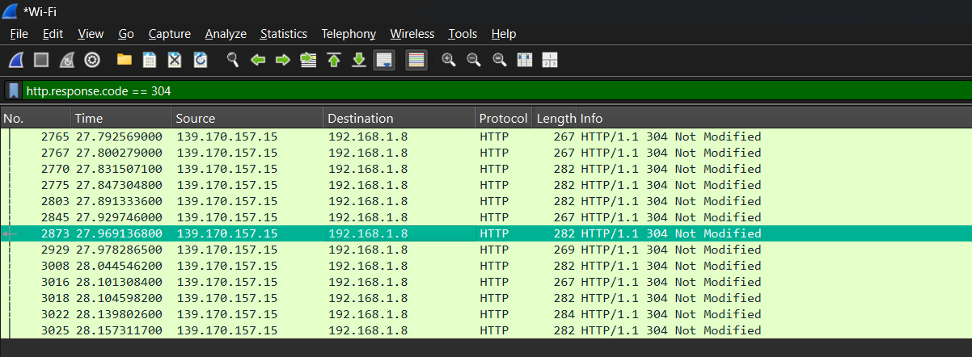
6.2 找到某304应答包及其对应的请求包，对请求报文贴图，注意展开该报文HTTP协议。
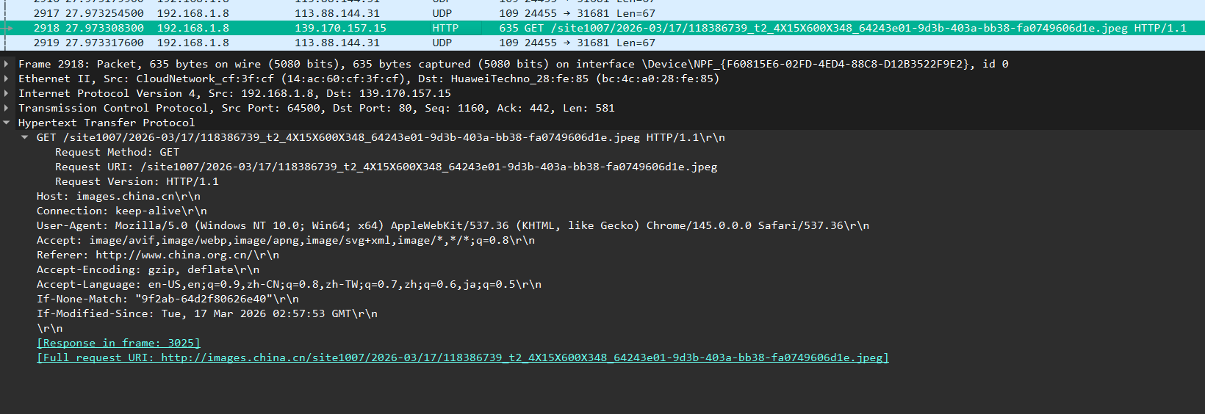
6.3 对304应答包贴图，注意展开该报文HTTP协议。
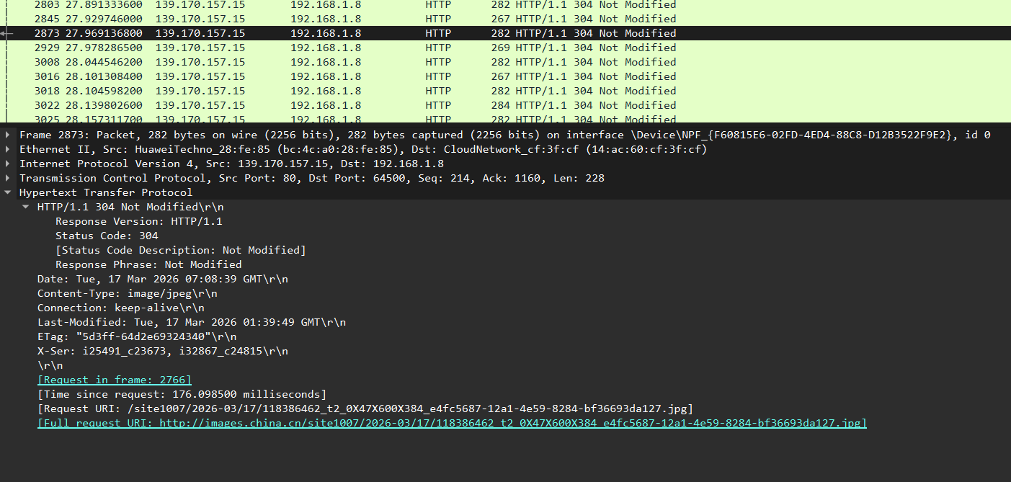
步骤7：HTTP流的跟踪。选中一条HTTP报文，点击右键，选择“追踪流->HTTP Stream”。贴图。

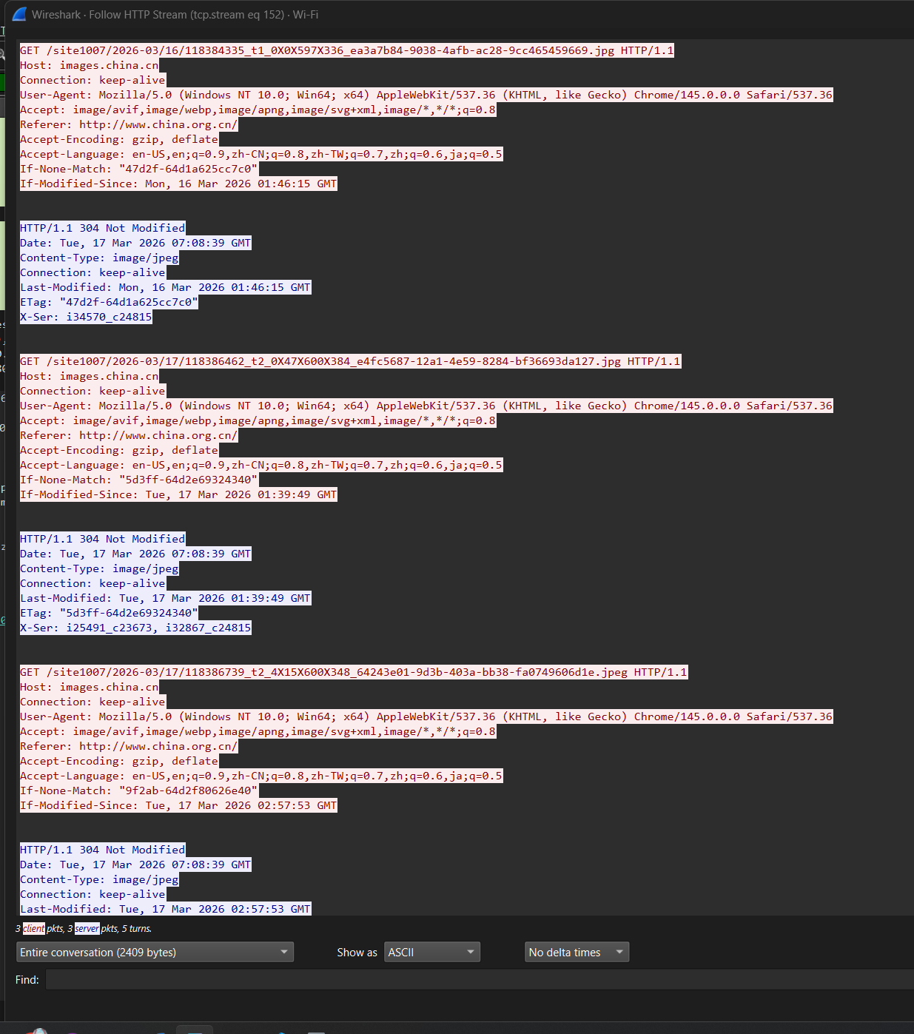
步骤8：使用ncat工具访问某HTTP网站，把ncat命令及其输出用文字贴在框内（内容特别长时可截取到HTTP应答和HTML的前几行即可）。
ncat -C www.people.com.cn 80
GET / HTTP/1.1
Host: people.com.cn
User-Agent: Rin

HTTP/1.1 200 OK
Date: Mon, 16 Mar 2026 07:46:06 GMT
Content-Type: text/html
Content-Length: 156254
Connection: keep-alive
Server: RMW-WEB/260117
Last-Modified: Mon, 16 Mar 2026 07:25:20 GMT
ETag: "69b7b060-2625e"
Accept-Ranges: bytes
Via: 1.1 ID-7203207600205735 uproxy-2
x-via: 1.1 PS-NGB-016jR175:4 (Cdn Cache Server V2.0), 1.1 PS-XIY-01sHn37:33 (Cdn Cache Server V2.0)
x-ws-request-id: 69b7b53e_PS-XIY-01sHn37_24293-15264

<!DOCTYPE html>
<html lang="zh-CN">
<head>
<meta http-equiv="content-type" content="text/html;charset=UTF-8"/>
<meta http-equiv="Content-Language" content="utf-8" />
<meta content="all" name="robots" />
<title>人民网_网上的人民日报</title>
<!--热力图-->
<meta name="uctk" content="enabled">
<meta name="renderer" content="webkit" />

步骤9：HTTPS协议分析。访问HTTPS网站时，因数据是加密传输无法观察内容，可结合原理图与抓到的数据包分析TLS加密传输的建立过程、传输端口等。贴图（仅给出某TLS的分组列表即可）
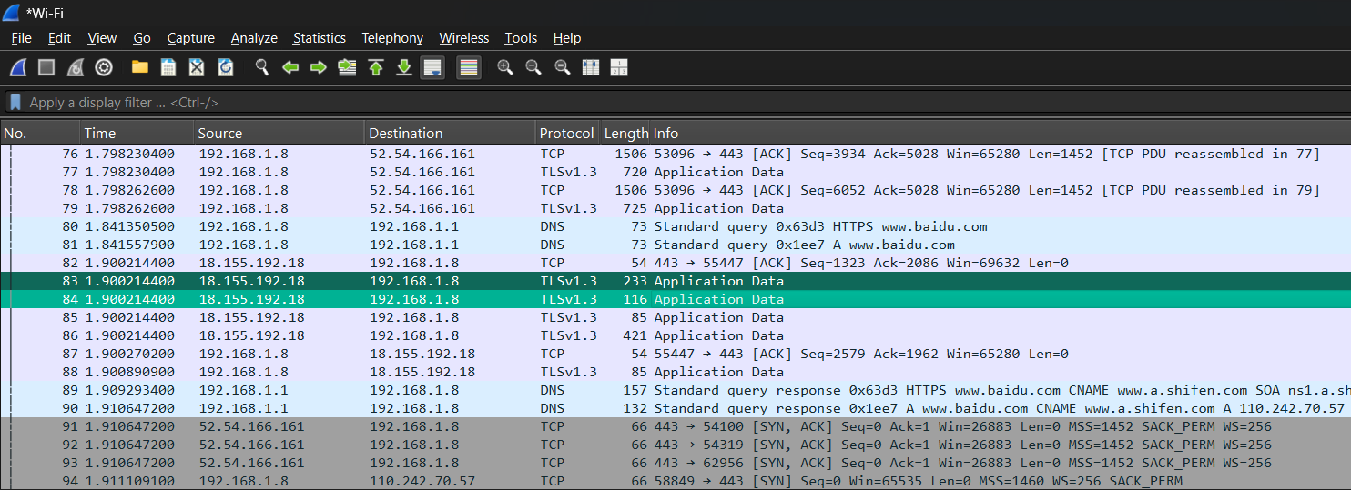
从抓包数据可见，本次 TLS 加密传输基于 443/TCP（HTTPS 标准端口）建立，客户端以高位端口 52280 与服务端 18.155.192.18 的 443 端口通信。传输前先完成 TCP 三次握手建立连接，随后进入 TLS 1.3 握手流程：客户端发送 Hello 报文发起协商，服务端回应 Hello 选定加密套件与版本，再通过证书认证、ECDHE 等算法协商出会话密钥，整个握手仅需一次往返。握手完成后，截图中 84、85 号报文即为 TLS 加密的应用数据，后续客户端与服务端交换的 HTTP 业务数据均以对称加密方式传输，数据无法明文解析，保障了通信安全。

编写HTTP客户端程序
步骤10：按指导书要求编写HTTP客户端程序代码，并进行测试。记录DNS和TCP连接及获得HTTP完整应答的时间。
10.1 给出完整的代码（文字）。

10.2 给出测试结果（贴图）。

10.3 给出DNS和TCP连接及获得HTTP完整应答的时间（单位ms）。
DNS时间
TCP连接建立的时间
HTTP的完整时间

进阶设计
步骤11：HTTP客户端程序的改进，完整下载一个页面，即包括所有的内嵌对象的下载。给出代码。运行并记录结果，包括所有的DNS和TCP连接及获得HTTP完整应答的时间。
11.1 给出代码（文字）。

11.2 给出测试结果（贴图）。

11.3 给出DNS和TCP连接及获得HTTP完整应答的时间（单位ms）。
DNS时间
使用了几个TCP连接
TCP连接建立的时间
HTTP的完整时间

